First Grade Supply List
Listado de Suministros de 1er Grado
Please purchase the following by the first day of school, to help your child have a successful start to the school year. Their name should be written on their pencil case, notebooks, and folders in permanent marker.
Adquiera lo siguiente antes del primer día de clases para ayudar a su hijo a comenzar el año escolar con éxito. Su nombre debe escribirse en su caja de lápices, cuadernos y carpetas con marcador permanente
4 Packs of Plain Pencils  4 paquetes de lápices | 6 Glue Sticks  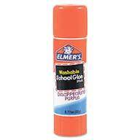  6 barras de pegamento | 2 Rolls of Paper Towels  2 Rollos de papel toalla  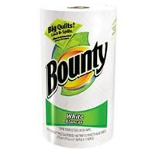 | 1 Bottle of Hand Sanitizer  1 botella de desinfectante de mano  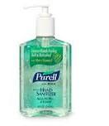
1 Box of Gallon Sized Plastic Bags  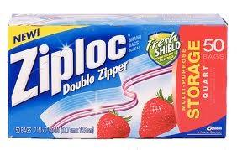  1 caja de bolsas plásticas tamaño galón | 2 Reams of Copy Paper  2 Resmas de papel de hacer copias  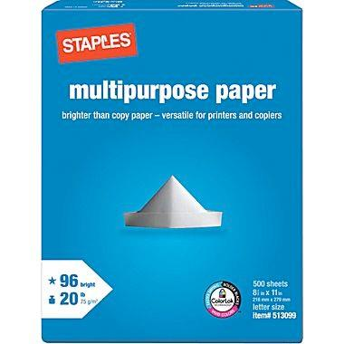 | 3 Boxes of 24 Count Crayons  3 cajas de crayolas de 24 crayolas  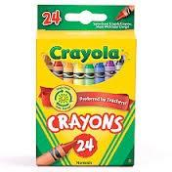  ***Please no markers or colored pencils  ***Por favor no marcadores ni lápices de colores | 4 Black Expo Markers  4 marcadores negros marca Expo  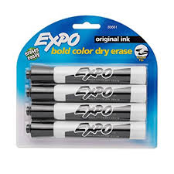
4 Plastic Folders  4 cartapacios plásticos  Rojo, Amarillo, Azul, Verde  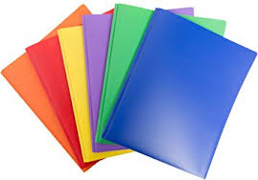  Red, Yellow, Blue, Green | 1 Bottle of Disinfecting Wipes  1 Botella de toallas desinfectantes  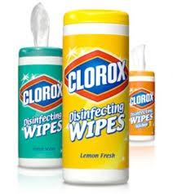 | 1 Pair of Kid Scissors  1 Par de tijeras para niños  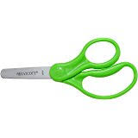 | 1 Pair of Headphones  1 Par de audífonos  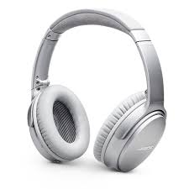  Please no earbuds /Por favor no audífonos que se inserten dentro del oído
1 Plastic Pencil Case  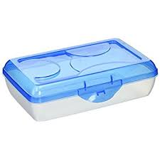  1 estuche plástico de lápices | 2 Boxes of Tissues  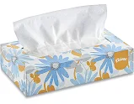  2 cajas de toallitas desechables | 1 Pack of Colored Index Cards  1 paquete de tarjetas de colores  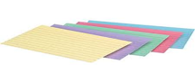 | 4 Composition Books  4 libretas de Composición  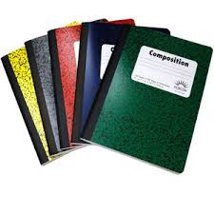  Red, Yellow, Blue, Green Rojo, Amarillo, Azul, Verde

